**压强（中等）**

学校:___________姓名：___________班级：___________考号：___________

**一、单选题**

1．如图所示，水平桌面上有甲、乙两个质量相等的薄壁容器，两容器开口面积、底面积均相等，分别装有质量相等的a、b液体。下列说法正确的是（　　）

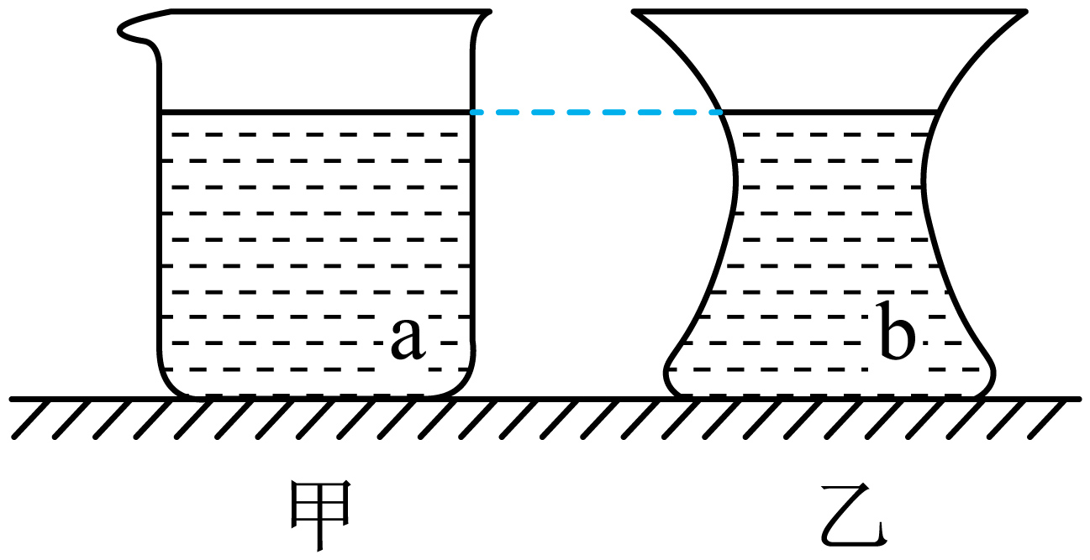

A．两种液体对容器底部的压力相等 B．b液体对容器底部的压强较大

C．甲容器对桌面的压力较大 D．乙容器对桌面的压强较大

【答案】B

【知识点】压强公式的简单应用、比较液体在不同容器中对容器底部压强和压力的大小、压力大小的计算

【详解】AB．液体的质量相同，根据*G*=*mg*可知，液体的重力相同；甲容器中液柱上下粗细相同，则甲容器底部受到的压力等于液体的重力；乙容器中的液体上窄下宽，则乙容器底部受到的压力大于液体的重力，由此可知，两种液体对容器底压力的大小关系是*Fa*＜*Fb*；容器的底面积相同，根据可知，两种液体对容器底压强的大小关系是*pa*＜*pb*，故A错误，B正确；

CD．将容器和液体看成一整体，静止时，整体受力平衡，容器对桌面的压力等于容器和液体的总重力，即*F*=*G总*=*m容g*+*m液g*

由于容器、液体的质量都相等，根据*G*=*mg*可知，总重力相同，所以两个容器对桌面的压力相同，烧杯的底面积相同，根据可知*p甲*=*p乙*，故CD错误。

故选B。

2．如图甲所示，均匀实心圆柱体A、B放在水平桌面上，其质量之比，底面积之比，此时B对桌面的压力为、压强为；如图乙所示，将B叠放在A上表面，此时A对桌面的压力为、压强为，则下列比例关系正确的是（　　）

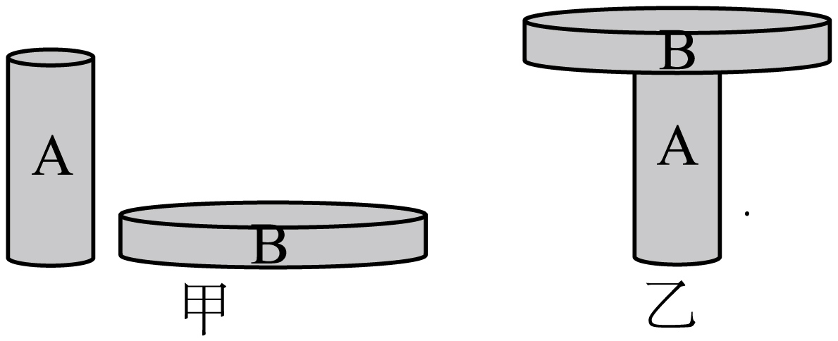

A． B． C． D．

【答案】C

【知识点】压强公式的简单应用、压力大小的计算

【详解】由图甲知，B对桌面的压力

对桌面的压强

图乙中，A对桌面的压力

对桌面的压强

则

，故ABD错误，C正确。

故选C。

3．体育课上教师正在给学生展示健身长拳，如甲图中所示此时教师保持静止，教师对地面的压力为，对地面的压强为，乙图中所示此时教师保持静止，教师对地面的压力为，对地面的压强为，则下列判断正确的是（   ）

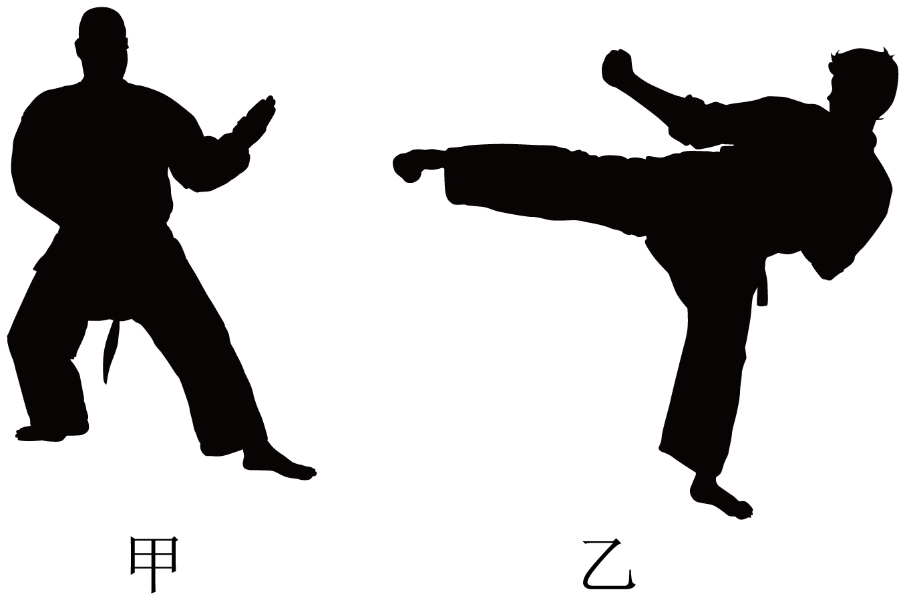

A． B． C． D．

【答案】D

【知识点】压强大小比较、压力大小的计算

【详解】甲、乙两图中，教师对地面的压力相等，都等于他的重力；乙图中地面受力面积较小，对地面压强较大，故D正确，ABC错误。

故选D。

4．一未装满液体的密闭杯子，先正立放在水平桌面上，如图甲所示，然后反过来倒立在水平桌面上，如图乙所示。在先后两次不同的放置方法中，液体对下底的压强分别是和，杯子对水平桌面的压力分别是和，下列说法中正确的是（　　）

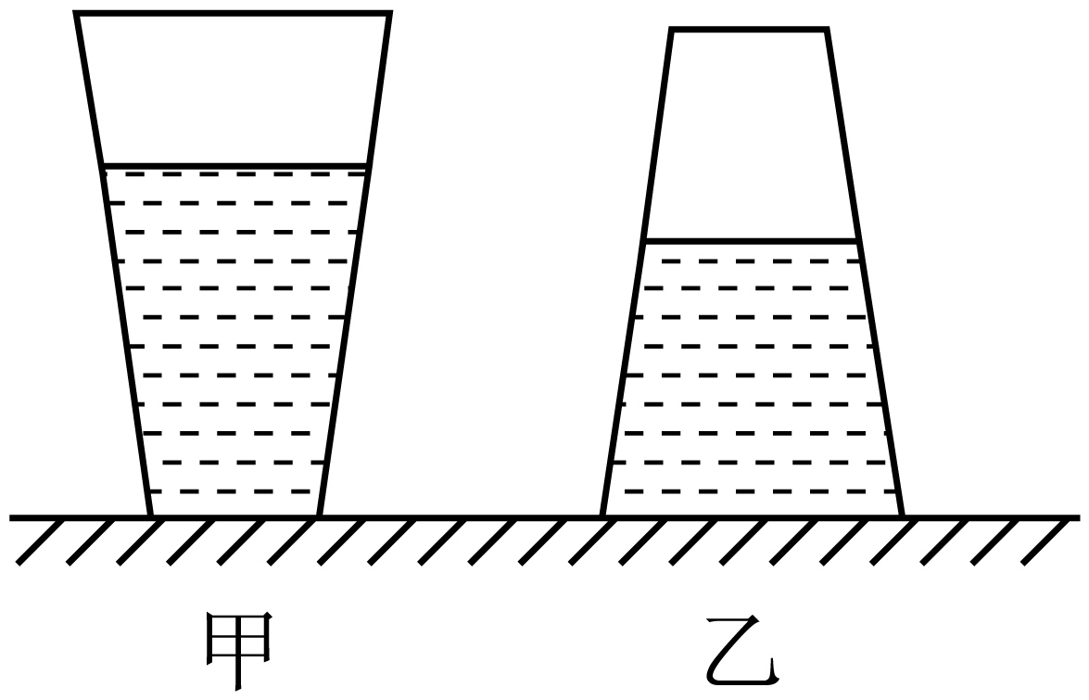

A．   B．  

C．   D．  

【答案】B

【知识点】液体压强公式的简单应用、压力大小的计算

【详解】未装满液体的密闭杯子，正立放置时下方底面积小，倒立放置时下方面积大，液体的体积不变，则正立放置时液面的高度大于倒立放置时液面的高度，液体的密度相同，根据可知，正立放置时液体对下底的压强大于倒立放置时液体对下底的压强，即；杯子对水平桌面的压力大小等于杯子的总重力，由于杯子的总重力相同，则杯子对水平桌面的压力相同，即，故B正确，ACD错误。

故选B。

5．有A、B两个均匀实心圆柱体，A的高为5cm、底面积为20cm²，B的高为8cm、底面积为50cm²。若将它们按图甲、乙的方式放在水平桌面上，A对桌面的压强为*p1*=1.0×10³Pa，B对桌面的压强为*p2*；若按图丙的方式放置时，B对A的压强为*p3*=6.0×10³Pa，A对桌面的压强变为*p4*。下列判断错误的是（　　）（*g*=10N/kg）

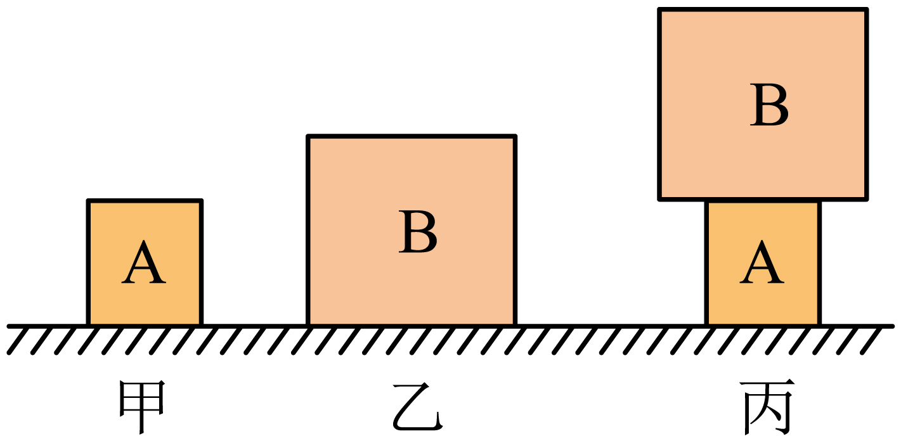

A．A的重力为2N B．B的密度为3.0g/cm³

C．*p3*∶*p2*=5∶2 D．*p4*=1.6×10⁴Pa

【答案】D

【知识点】密度公式的简单应用、压强公式的简单应用、压力大小的计算

【详解】A．将A按图甲的方式放在水平桌面上，A对桌面的压力*F1*=*p1SA*=1.0×103Pa×20×10-4m2=2N

A的重力*GA*=*F1*=2N

故A正确，不符合题意；

B．若按图丙的方式放置时，B对A的压力*F3*=*p3SA*=6.0×103Pa×20×10-4m2=12N

B的重力*GB*=*F3*=12N

B的质量

B的密度

故B正确，不符合题意；

C．将B按图乙的方式放在水平桌面上，B对桌面的压强

所以*p3*∶*p2*=6.0×103Pa∶2.4×103Pa=5∶2

故C正确，不符合题意；

D．若按图丙的方式放置时，A对桌面的压强

故D错误，符合题意。

故选D。

6．如图所示，一个未装满水的密闭瓶子正立放在水平桌面上，水瓶对桌子的压力为*F甲*，水对瓶底的压强为*p甲*；然后将它倒立放在水平桌面上，如图所示，水瓶对桌子的压力为*F乙*，水对瓶盖的压强为*p乙*。下列判断正确的是（　　）

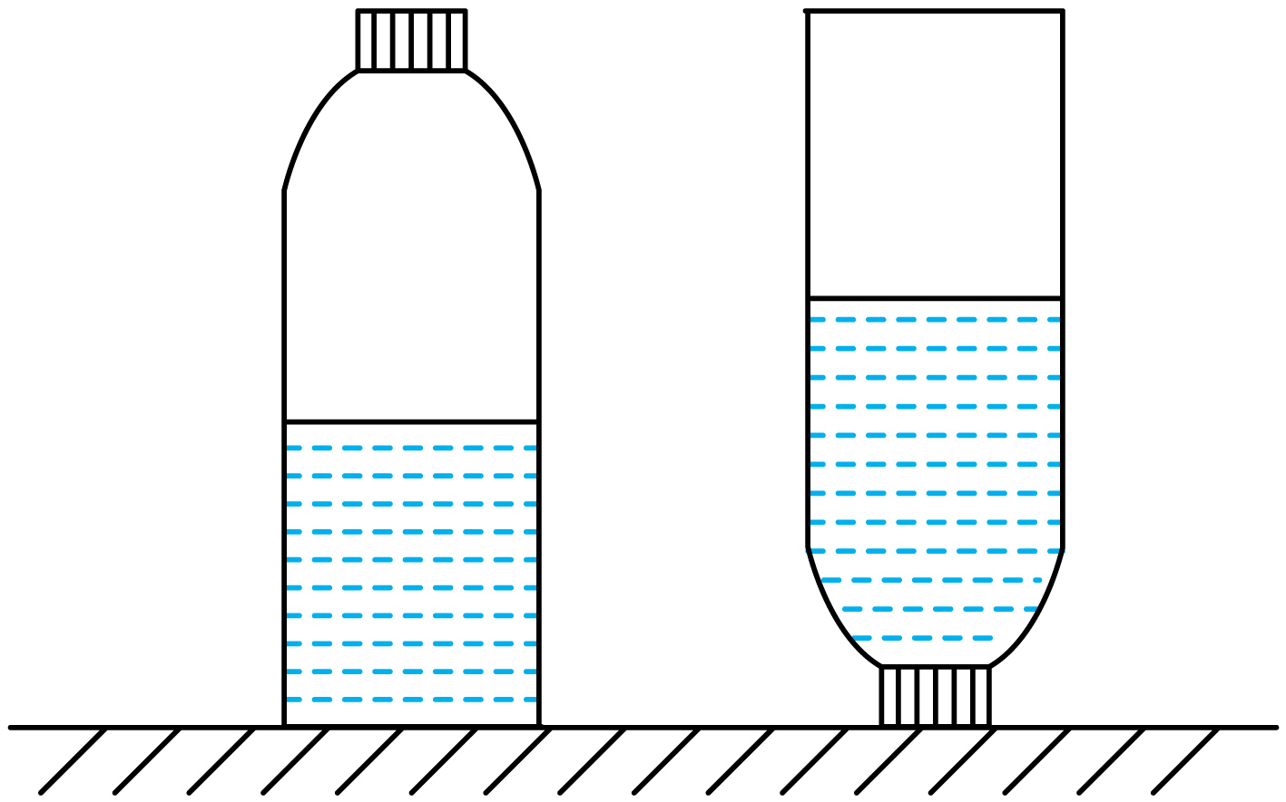

A．*F甲*＝*F乙*　*p甲*＜*p乙* B．*F甲*＞*F乙*　*p甲*＝*p乙*

C．*F甲*＝*F乙*　*p甲*＞*p乙* D．*F甲*＜*F乙*　*p甲*＜*p乙*

【答案】A

【知识点】液体压强公式的简单应用、压力大小的计算

【详解】瓶子正放、倒放时，对桌子的压力均等于瓶子的重力，瓶子的重力不变，则

瓶子正放时水的深度小于倒放时水的深度，由得

故A正确，BCD错误。

故选A。

7．如图所示，甲、乙两种液体对容器底部的压强大小相等，其中*E*、*F*为距离液面相等的两点，*E*、*G*为距离容器底等高的两点，则下列判断错误的是（　　）

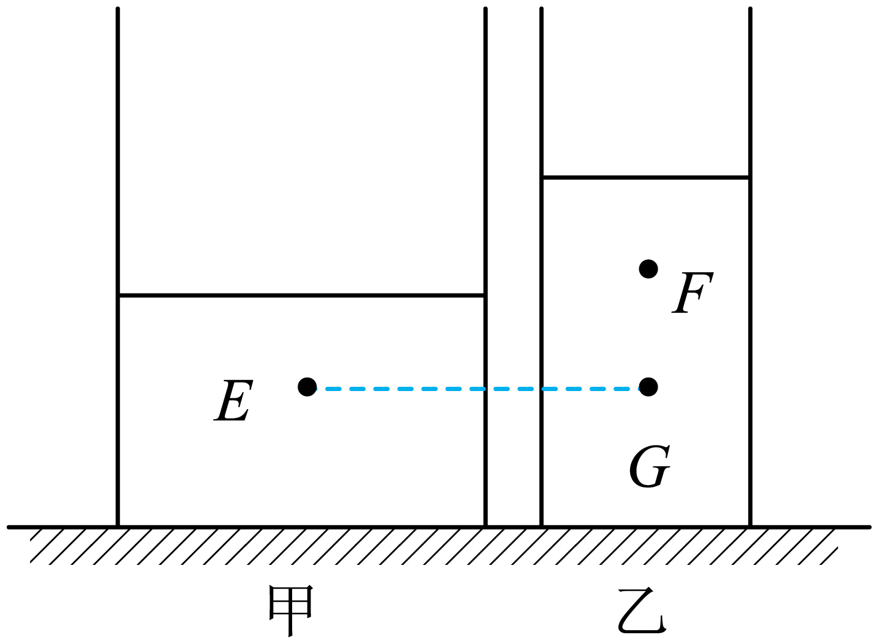

A．甲液体的密度大于乙液体的密度 B．甲液体的重力大于乙液体的重力

C．*E*点所受液体压强大于*F*点所受液体压强 D．*E*点所受液体压强大于*G*点所受液体压强

【答案】D

【知识点】液体压强公式的简单应用、压力大小的计算

【详解】A．甲、乙两种液体对容器底部的压强大小相等，由图知乙的深度大于甲的深度，根据可得，两液体的密度关系，故A正确，不符合题意；

B．由图可知，甲、乙两个容器的底面积，甲、乙两种液体对容器底部的压强大小相等，由可知，两种液体对容器底部的压力关系是，对于柱形容器内的液体其对底部的压力与其重力大小相同，则两种液体的重力关系为，故B正确，不符合题意；

C．*E*、*F*为距离液面相等的两点，且，根据可得，*E*、*F*点所受液体压强的关系为，故C正确，不符合题意；

D．*E*、*G*为距离容器底等高的两点，所以从*E*、*G*两点以下的液体对容器底的压强关系，而两种液体对容器底的压强



所以*E*点所受液体压强大于*G*点所受液体压强，故D错误，符合题意。

故选D。

8．将质量分布均匀的长方体沿竖直方向切成A、B两块，如图所示。已知*LA*：*LB*＝3：1，则A、B两块对水平面的压力和压强之比分别为（　　）

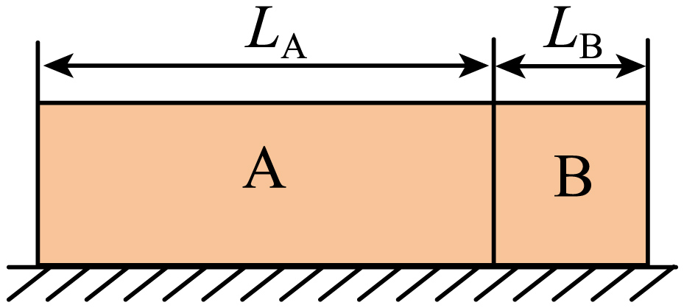

A．*FA*：*FB*＝3：1   *pA*：*pB*＝3：1 B．*FA*：*FB*＝3：1   *pA*：*pB*＝1：1

C．*FA*：*FB*＝1：3   *pA*：*pB*＝1：1 D．*FA*：*FB*＝1：3   *pA*：*pB*＝3：1

【答案】B

【知识点】压强大小比较、压力大小的计算

【详解】密度均匀的长方体铜块对桌面的压强为



由图可知，A、B两铜块的高度相同，则两者对水平桌面的压强相等，即



因为



由题意可知受力面积之比为



根据*F*＝*pS*可知，压力之比



故B符合题意，ACD不符合题意。

故选B。

9．用如图所示方案“探究液体内部压强的影响因素”。下列说法不正确的是（　　）

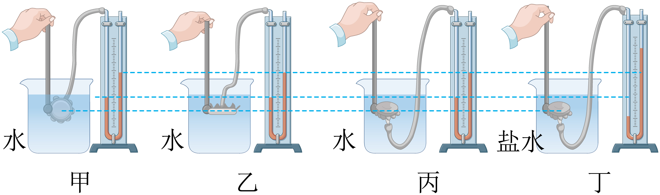

A．U形管两侧液面高度差越大，说明薄膜所受液体压强越大

B．增大探头在水中的深度，U形管两侧液面高度差变小

C．甲、乙、丙三图说明：同一深度处液体向各个方向的压强相等

D．丙、丁两图说明：深度相同时，液体压强大小与液体密度有关

【答案】B

【知识点】探究液体压强的实验装置和步骤

【详解】A．薄膜所受液体压强越大,橡胶管内的气体压强越大，U形管两侧液面高度差越大，故A正确，A不符合题意；

B．增大探头在水中的深度，U形管两侧液面高度差变大，故B错误，B符合题意。

C．甲、乙、丙三图，同一种液体，同一深度，探头朝向不同的方向，U形管液面高度差相同，故可以得出同一深度处液体向各个方向的压强相等，故C正确，C不符合题意；

D．丙、丁两图，同一深度，液体的密度不同，U形管两侧液面高度差不同，说明：深度相同时，液体压强大小与液体密度有关，故D正确，D不符合题意。

故选B。

10．如图所示，一容器中间用隔板分成左右两部分，隔板上用橡皮膜封闭*A、B、C*三个圆孔，向左右两个空间中分别注入适量不同液体，橡皮膜*B*恰好处于竖直状态，则橡皮膜*A、C*的情况为（　　）

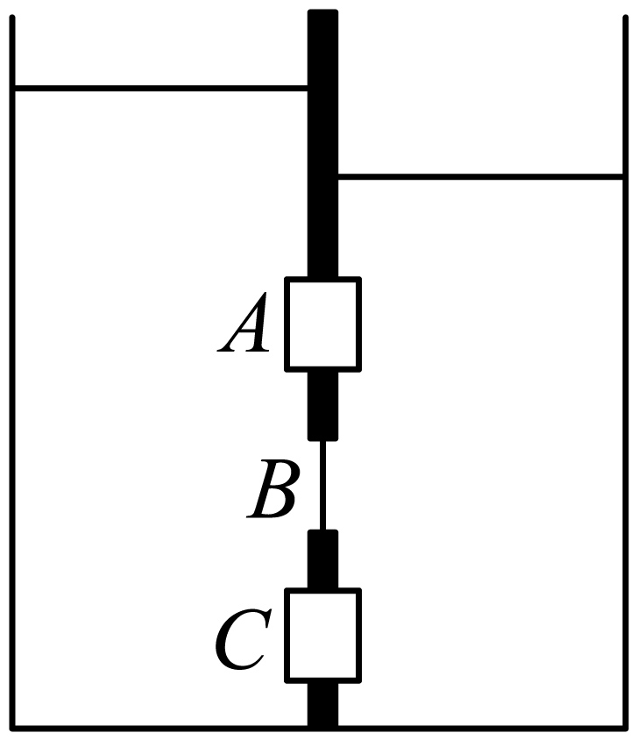

A．均处于竖直状态

B．*A*向左侧凸起、*C*向右侧凸起

C．*A*向右侧凸起、*C*向左侧凸起

D．均向右侧凸起

【答案】C

【知识点】液体压强公式的简单应用

【详解】橡皮膜*B*恰好处于竖直状态，说明*B*处两侧液体压强相等，由于，根据可知， ；橡皮膜*B*左侧情况为

橡皮膜*B*右侧情况为

由于，则

因为，所以

则

由此可知，*A*向右侧凸起；橡皮膜*C*左侧的情况为

橡皮膜*C*右侧的情况为

因为*B*处两侧液体压强相等，所以

由因为，所以

即，由此可知，C向左侧凸起；综上所述，故C符合题意，ABD不符合题意。

故选C。

11．小晋利用一瓶矿泉水研究压强问题，如图所示，他先把瓶子正立放置在水平桌面上，再倒立放置。下列说法正确的是（　　）

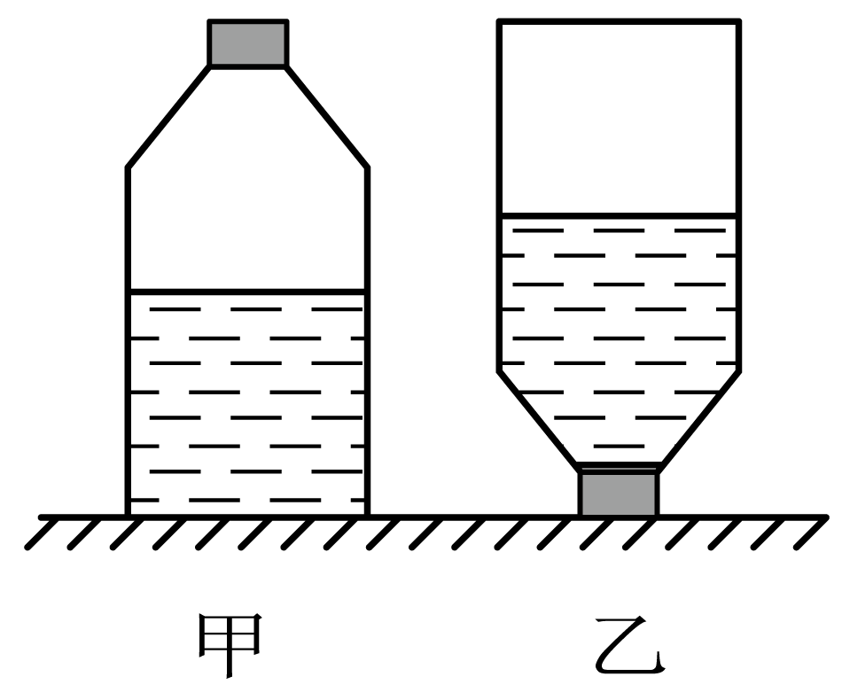

A．水对瓶底和瓶盖的压力大小关系：*F甲*＜*F乙*

B．水对瓶底和瓶盖的压强大小关系：*p甲*＜*p乙*

C．瓶子对水平桌面的压强大小关系：*p甲*′＞*p乙*′

D．瓶子对水平桌面的压力大小关系：*F甲*′＞*F乙*′

【答案】B

【知识点】二力或多力平衡问题、压强公式的简单应用、液体压强的特点及其应用

【详解】A．甲图中瓶子水柱上下粗细相同，则水对瓶底的压力等于水的重力；乙图中的水柱上宽下窄，则水对瓶盖的压力小于自身的重力，则*F甲*＞*F乙*，故A错误；

B．甲、乙两次放置时，水的密度不变，深度变大，由*p*＝*ρgh*可知水对瓶底、瓶盖的压强变大，即*p甲*＜*p乙*，故B正确；

CD．因物体对水平面的压力和自身的重力相等，所以，甲、乙两次放置时，水、瓶的总重力不变，两次对桌面的压力相等，*F*'甲＝*F*'乙

又因瓶底的面积大于瓶盖的面积，即甲放置时受力面积较大，由可知，甲放置对桌面的压强较小，即：*p*'甲＜*p*'乙，故CD错误。

故选B。

12．水平桌面上两个相同的容器里装有液体，将同一个压强计的金属盒先后放在距容器底同一高度的*A*、*B*位置处，现象如图所示。若*A*、*B*两处金属盒的橡皮膜受到的压强为、，液体对两容器底的压强分别为、，则下列关系正确的是（    ）

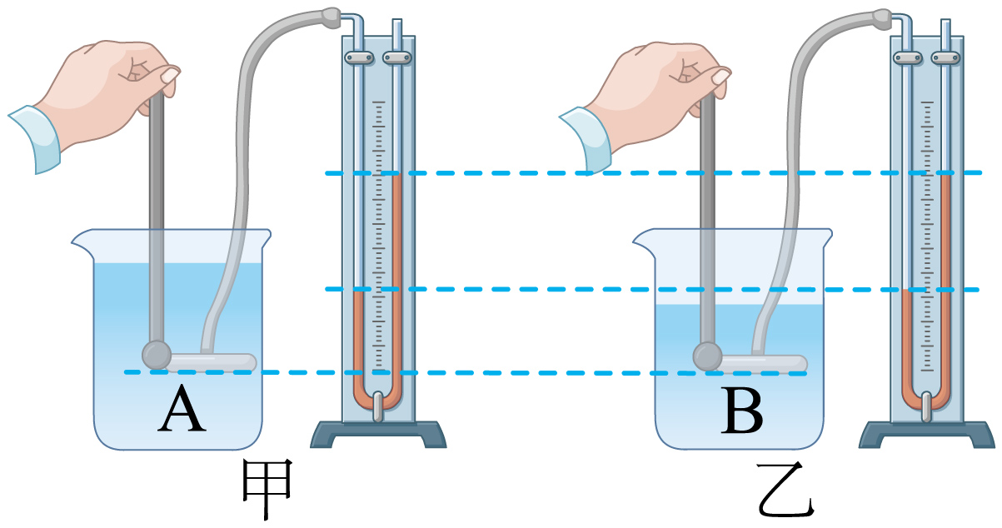

A．， B．，

C．， D．，

【答案】C

【知识点】液体压强公式的简单应用

【详解】压强计U形管液面高度差反映压强大小，甲乙U形管中液面高度差相同，所以*pA*=*pB*；A的深度大于B的深度，根据*p*=*ρgh*，*pA*=*pB*，则*ρ甲*<*ρ乙*；A、B距容器底高度相同，根据*p*=*ρgh*，*ρ甲*<*ρ乙*，下方液体的压强*pA下*<*pB下*；容器底压强*p甲*=*pA*+*pA下*，*p乙*=*pB*+*pB下*，则*p甲*<*p乙*，故C符合题意，ABD不符合题意。

故选C。

13．将同一压强计的金属盒先放入装有水的甲容器中，后放入装有另一液体的乙容器中，甲乙两容器规格相同，出现如图所示现象（*g*取10N/kg）。则下列说法中正确的是（    ）

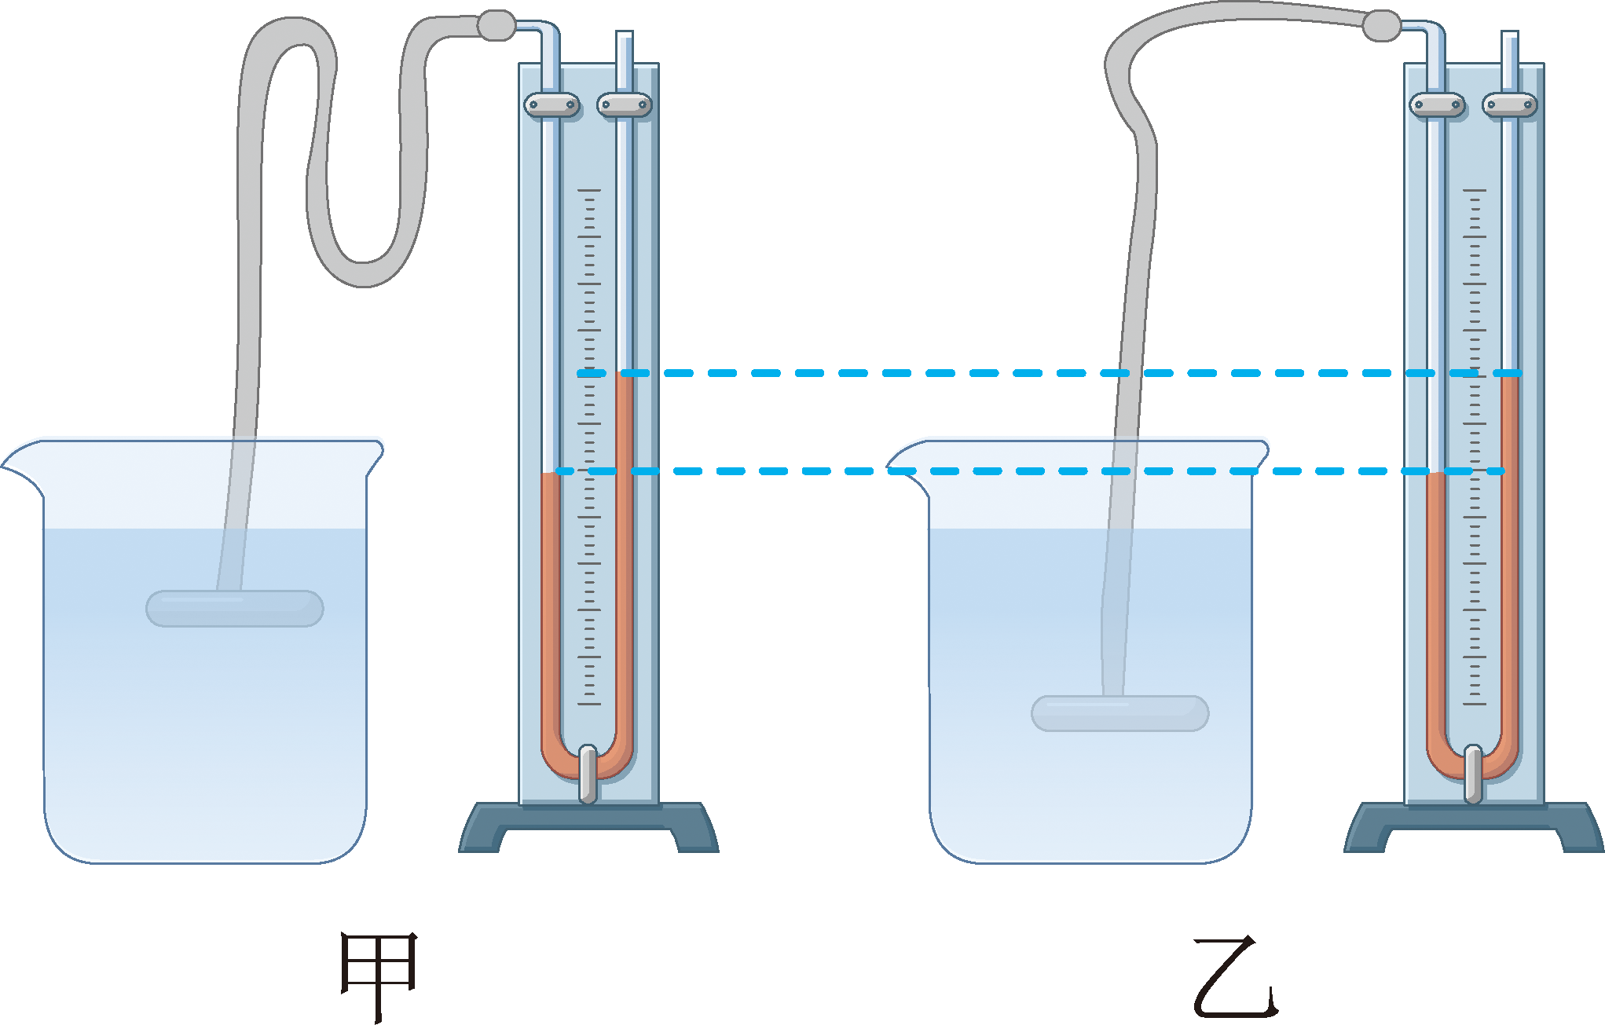

①此时，金属盒在两液体中所受压强相等

②另一液体的密度小于水的密度

③该实验中的U形管可理解为连通器

④若金属盒在水中所受压强为500Pa，则其在水面下5cm处

A．只有①②③正确 B．只有①②④正确

C．只有①③④正确 D．只有②③④正确

【答案】B

【知识点】液体压强公式的简单应用、探究液体压强的实验装置和步骤

【详解】①②U形管液面的高度差表示金属盒受到的液体压强大小，由图可知，两图中的U形管液面的高度差相同，故金属盒在两液体中所受压强相等，金属盒在乙中深度较大，根据可知另一液体的密度小于水的密度，故①②正确；

③上端开口、下端连通的装置叫连通器，该实验中的U形管一端封闭，不是连通器，故③错误；

④若金属盒在水中所受压强为500Pa，则其所处深度为

故④正确。

故B正确，ACD错误。

故选B。

**二、填空题**

14．如图，质量为1.2kg的容器内装有1500mL的水，容器底面积为0.01m2，则*A*点受到水的压强为 Pa，容器对地面的压强为 Pa。（*g*取10N/kg）

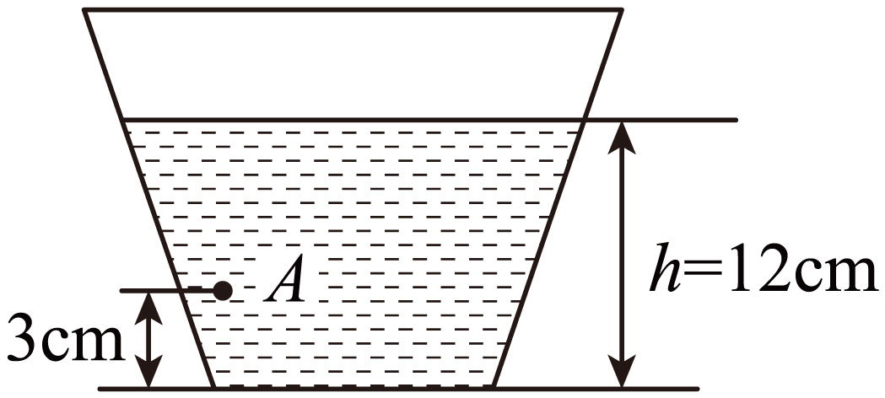

【答案】 900 2700

【知识点】压强公式的简单应用、液体压强公式的简单应用

【详解】[1]*A*点受到水的压强为

[2]水的质量为

容器对地面的压力等于容器与水的总重力，即

容器对地面的压强为

15．已知*ρa*=16g/cm3，*ρb*=2g/cm3，若用质量相等的*a*、*b*两种物质分别制成两个实心正方体甲、乙，将甲、乙放在水平地面上。则甲、乙两个正方体对地面的压力之比为 ，压强之比为 。

【答案】 1：1 4：1

【知识点】密度公式的简单应用、压强公式的简单应用、压力的概念、利用p=ρgh的公式计算柱状固体的压强

【详解】[1]由题意可知，，所以，因为甲、乙放在水平地面上时，对地面的压力大小等于其重力，所以，故甲、乙两个正方体对地面的压力之比为。

[2]由题意，得，所以甲、乙两正方体的体积之比为

所以甲、乙两正方体的边长之比为

则由柱体压强公式可得，甲、乙两个正方体对地面的压强之比为

16．如图所示，两个完全相同的长方形铁制容器放在水平面上，分别向两个容器中加入密度小于磁珠的不同液体，容器侧壁上吸着两个完全相同的实心磁珠保持静止。若液体对两个容器底部压强相等，则磁珠受到的摩擦力*fA fB*，液体质量关系是*m甲 m乙*；若液体对容器底部压力相等，则容器对水平面压力关系是*F1 F2.*（均选填“大于”“小于”或“等于”）

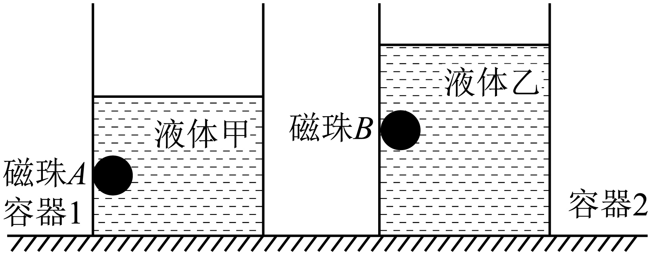

【答案】 小于 小于 小于

【知识点】二力或多力平衡问题、压强公式的简单应用、液体压强公式的简单应用

【详解】[1]根据液体压强公式可知，当液体对两个容器底部压强相等，由于甲液体的深度大于乙液体的浓度，所以，体积相同的磁珠浸没时排开液体的体积相同，由可知，则，两个磁珠的质量相同，由重力公式可知，它们的重力相同，两个磁珠分别被吸附在两个容器的侧壁上，根据磁珠处于平衡状态，则有，则磁珠受到的摩擦力。

[2]液体对两个容器底部压强相等，两容器的底面积相同，由可知，液体对容器底面积的压力相同。因为容器是柱形，液体对容器底面积的压力，又，所以，由重力公式可知，则液体质量。

[3]容器对水平面的压力，两个容器质量相等，两个磁珠的质量相同，且液体质量，则容器对水平面压力。

17．如图所示是“探究影响压力作用效果的因素”的实验，将小桌放在海绵上，我们可以通过观察 来比较压力的作用效果。比较 两图可知，压力的作用效果与压力大小有关；骆驼能轻松地在沙漠里行走与 两图的实验结论有关。

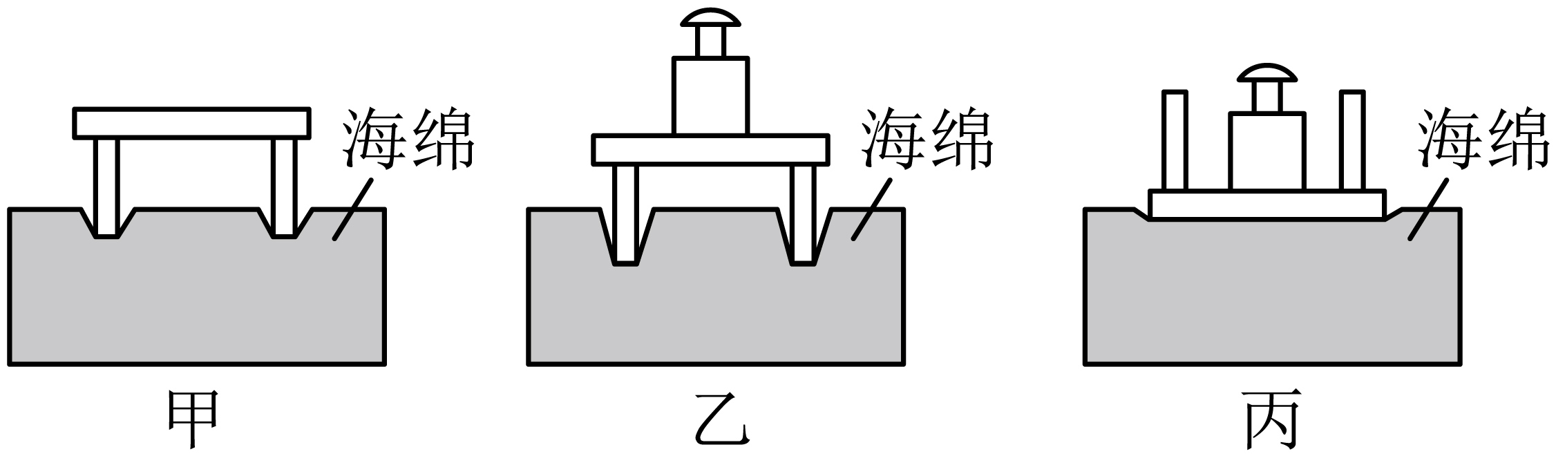

【答案】 海绵凹陷程度 甲、乙 乙、丙

【知识点】探究影响压力效果因素的实验装置和实验过程、总结探究影响压力效果的实验结论

【详解】[1]实验中，可以通过观察海绵凹陷程度来比较压力的作用效果，海绵凹陷程度越大，压力的作用效果越明显。

[2]甲乙两图中受力面积相同，乙图的压力较大，海绵凹陷程度较大，则比较甲乙两图可知，压力的作用效果与压力大小有关。

[3]骆驼能轻松地在沙漠里行走，是因为骆驼的脚掌较宽，受力面积较大，在压力相同时，压力作用效果较不明显，故骆驼在沙漠行走不容易凹陷在沙漠中；图乙丙的压力相同，丙图中受力面积较大，海绵凹陷程度较小，说明压力相同时，受力面积越大，压力作用效果越不明显，故骆驼能轻松地在沙漠里行走与乙、丙两图的实验结论有关。

18．如图所示，长方体物体A的中部被细线拴住，放在台秤托盘中央。小华用弹簧测力计竖直向上提拉细线，当台秤示数为6.8N时，弹簧测力计的示数为1.2N。已知物体A的底面积为100cm2，高为4cm，且它始终处于静止状态，相互作用力大小相等，细线质量不计，*g*取10N/g。

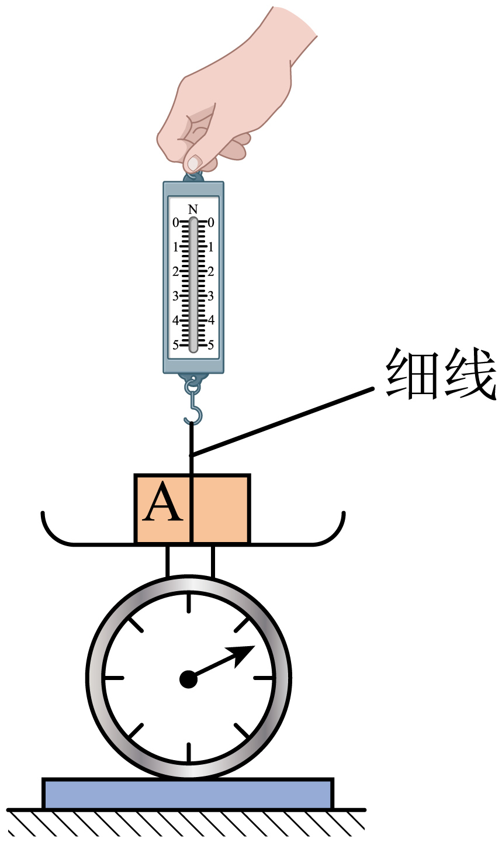

(1)物体A所受合力为 N，其密度为 g/cm3；

(2)当台秤示数增大时，弹簧测力计示数 （选填“增大”“减小”或“不变”）；

(3)当台秤示数为1.6N时，物体A对托盘的压强为 Pa。

【答案】(1) 0 2

(2)减小

(3)160

【知识点】压强公式的简单应用、二力或多力平衡问题、重力的计算与估算、弹簧测力计的量程与读数、密度公式的简单应用

【详解】（1）[1]台秤示数为6.8N，即长方体物体对台秤的压力为6.8N，此时长方体物体静止，处于平衡状态，受平衡力，受到的合力为0。

[2]由力的相互作用可知，台秤对物体的支持力为6.8N，弹簧测力计的示数为1.2N，即测力计对物体的拉力为1.2N，物体静止时受到竖直向下的重力、竖直向上的支持力和拉力作用，由力的平衡条件可得，物体的重力*G*＝*F支*+*F拉*＝6.8N+1.2N＝8N

物体的质量

物体的体积*V*＝*Sh*＝100cm2×4cm＝400cm3

物体的密度

（2）当台秤示数增大时，台秤对物体的支持力增大，则测力计对物体的拉力减小，即弹簧测力计示数减小。

（3）当台秤示数为1.6N时，物体对托盘的压力为1.6N，物体对托盘的压强

19．在生活中，我们有时因为生病而需要打针输液．题图为输液示意图，药瓶瓶口插有两根管子。其中C管的作用是利用 使药液从A管中顺利流出；针头的表面做得非常光滑，这是为了 以减轻病人的痛苦。

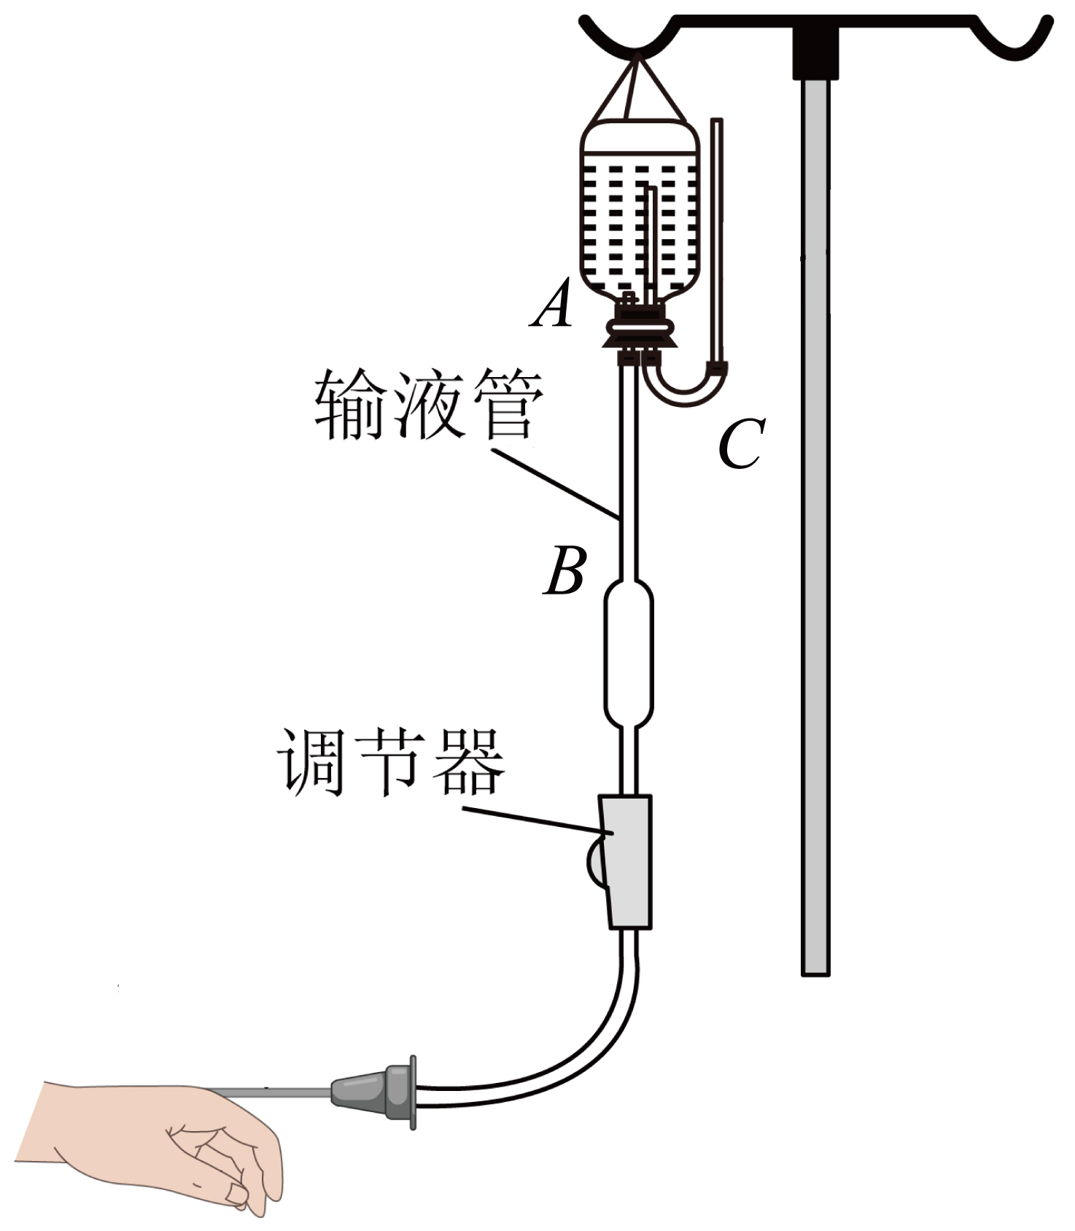

【答案】 大气压 减小摩擦

【知识点】大气压的应用、减小摩擦的方法及生活中的实例

【详解】[1]输液时，药液从A管流出会导致药瓶内气压减小，阻碍药液继续流出。C管（进气管）与外界大气相通，当瓶内气压减小时，外界空气通过C管进入瓶内，维持瓶内气压与外界大气压平衡，从而利用大气压使药液在重力作用下顺利流出。

[2]针头表面光滑可降低与皮肤之间的粗糙程度，在压力一定时，减小针头刺入皮肤时的摩擦力，使穿刺过程更顺畅，从而减轻病人的痛苦。

20．茶壶的壶身和壶嘴构成了一个 ，使壶身和壶嘴中的水面高度始终保持相平；若壶中装水深度10cm，底面积20cm2，则水对茶壶底部压力 N。（水的密度*ρ水*＝1.0×10³kg/m³，*g*＝10N/kg）

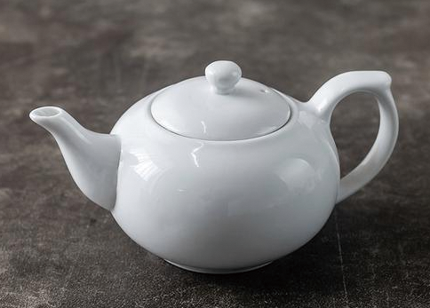

【答案】 连通器 2

【知识点】生活中常见的连通器、液体压强公式的简单应用

【详解】[1]上端开口底部连通的容器叫连通器，茶壶的壶身和壶嘴符合连通器的结构特点，构成一个连通器。

[2]水对壶底的压强

壶底面积

水对壶底的压力

21．物理知识与日常生活和技术密切相关。下图（甲）中船闸是利用了 原理；图（乙）三峡大坝筑成上窄下宽，是因为液体内部压强随 增加而增大；打开自来水龙头，使自来水流过如图（丙）所示的玻璃管，在*A*、*B*两处，水的流速较大的是 处，压强较小的是 处（选填“*A*”或“*B*”）。

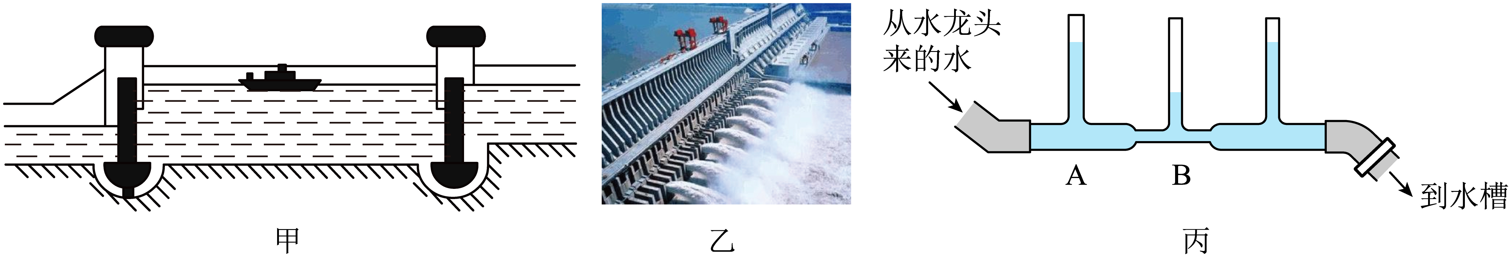

【答案】 连通器 深度 *B* *B*

【知识点】液体压强的特点及其应用、生活中常见的连通器、流体压强与流速的关系及现象解释

【详解】[1]船闸是利用了连通器原理，当阀门打开时形成连通器，液体由高处向低处流，当液体不流动时，液面相平。

[2]三峡大坝筑成上窄下宽，是因为液体内部压强随液体深度增加而增大，越深处压强越大，下面宽大，承受压强的能力大。

[3][4]丙图中在相等时间内，水的流量是相同的，由于*B*处的横截面积小，水流速度快，根据流图压强流速关系可知，*B*处压强小。

22．在估测大气压的活动中。

(1)将注射器的活塞推到注射器的 ，用橡皮帽封住注射器的小孔，这是为了防止空气进入注射器中；

(2)在活塞上拴挂一个小桶，然后向桶里增加细沙，直至活塞 ，测得小桶和沙子的总重为*G*，大气对活塞的压力等于 ；

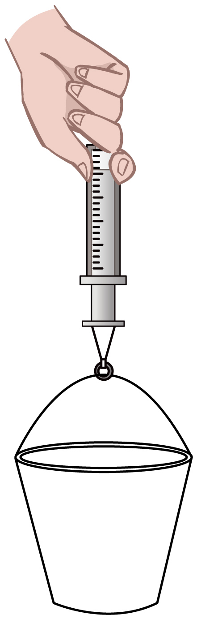

(3)注射器的容积为*V*，注射器上有刻度部分的长度为*L*，所测大气压强的大小*p*= （用已测得的物理量表示）；

(4)若测得大气压约为Pa，注射器活塞的横截面积约为3cm2，小桶和沙子的总重*G*约为 N。

【答案】(1)底部

(2) 刚好被拉动 *G*

(3)

(4)30

【知识点】压强公式的简单应用、设计实验估测大气压的值

【详解】（1）实验时，为了排出注射器中的空气，把活塞推至注射器筒底端，并封闭注射器，防止空气进入筒内。

（2）向桶内逐渐增加细沙，直到活塞刚好被拉动，则根据二力平衡知识可知，此时大气对活塞的压力*F*=*G*。

（3）由图可知注射器的容积为*V*，注射器有刻度部分的长度为*L*，则注射器活塞的底面积，则活塞所受的大气压强

（4）根据可得大气压对活塞的压力

则小桶和沙子的总重*G*=*F*=30N。

23．如图，重为5N的容器，底面积100cm2，内装有4000mL的酒精，深度为30cm，则容器底受到的酒精压强为 Pa，容器对桌面的压力为 N，容器对桌面的压强为 Pa（酒精＝0.8×103kg/m3，*g*＝10N/kg）。

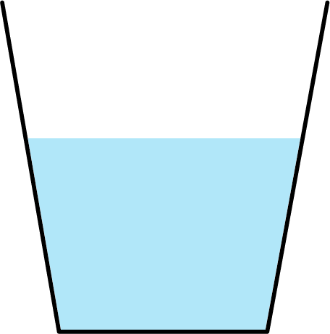

【答案】 2400 37 3700

【知识点】压强公式的简单应用、液体压强公式的简单应用、压力大小的计算

【详解】[1]容器底受到的酒精压强*p*=*ρgh*=0.8×103kg/m3×10N/kg×0.3m=2400Pa

[2]酒精质量*m*=*ρV*=0.8×103kg/m3×4000×10-6m3=3.2kg

酒精重力*G*=*mg*=3.2kg×10N/kg=32N

容器对桌面的压力*F*=5N+32N=37N

[3]容器对桌面的压强

24．如图所示，一装满水的密闭容器放置在水平桌面上，将其倒置后，水平桌面受到的压力将 ，水对容器底的压强将 （均选填“变大”“变小”或“不变”）。

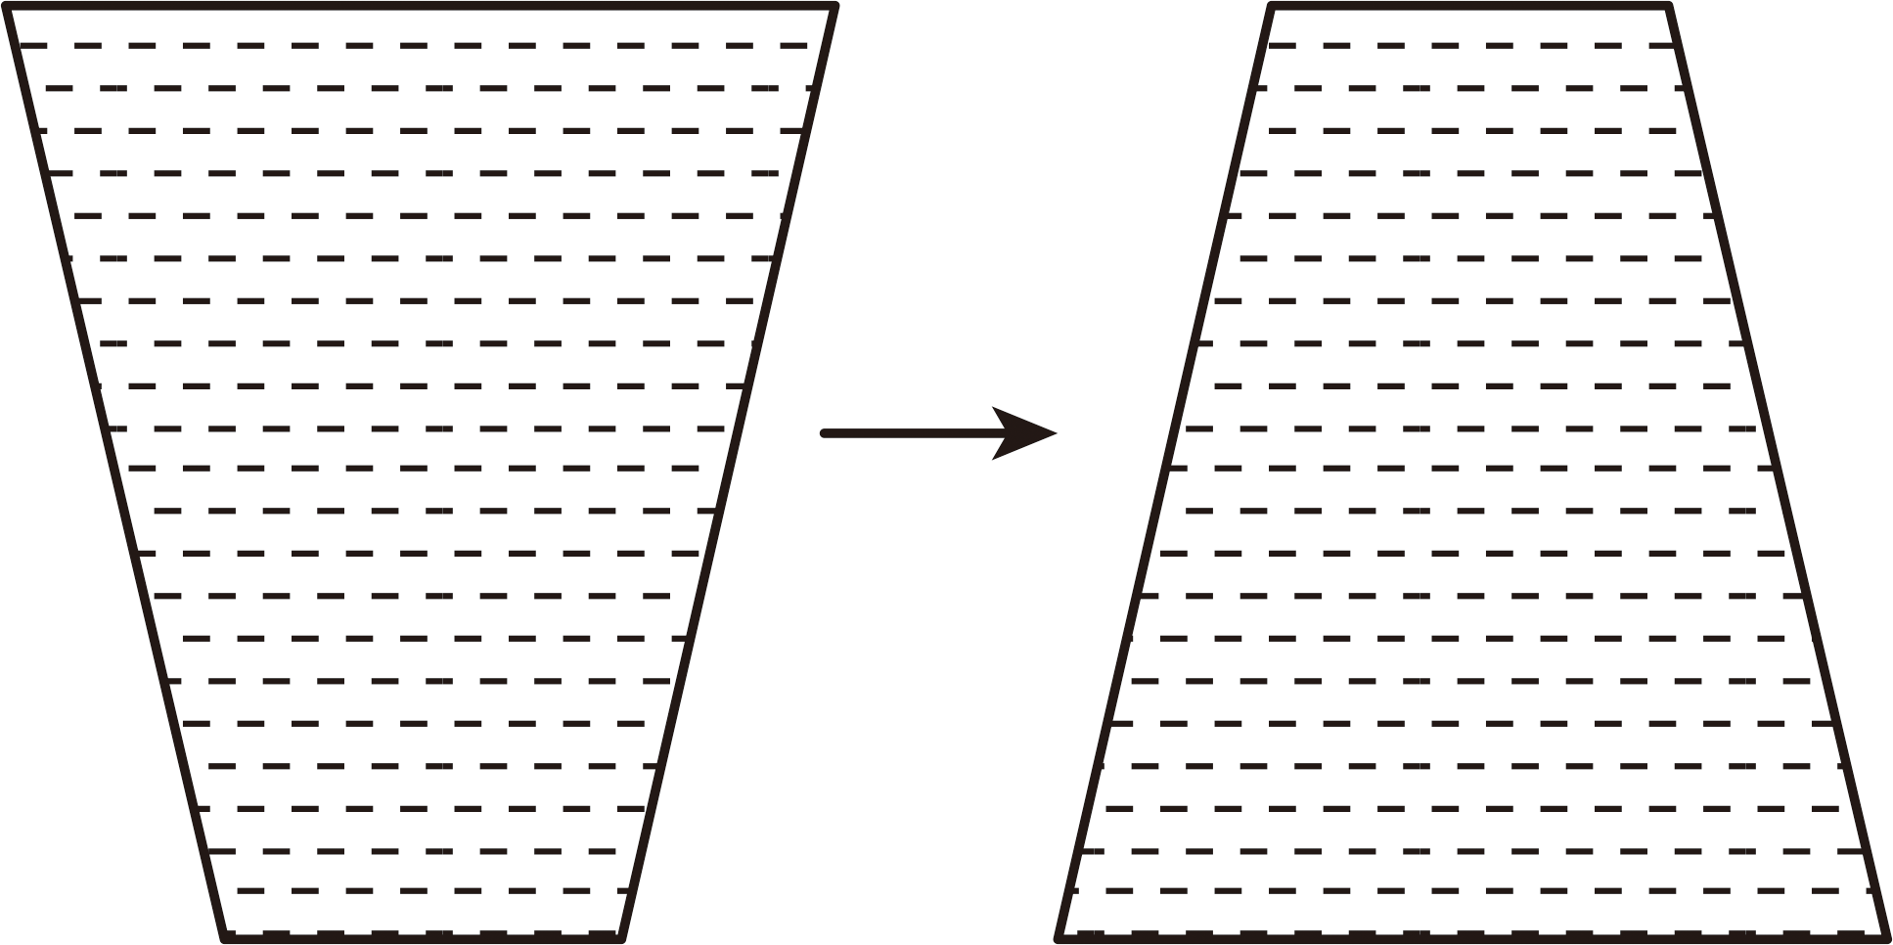

【答案】 不变 不变

【知识点】液体压强公式的简单应用、压力大小的计算

【详解】[1]一装满水的密闭容器放置在水平桌面上，将其倒置后，水平桌面受到的压力将不变，仍等于水和容器的总重力。

[2]一装满水的密闭容器放置在水平桌面上，将其倒置后，水的深度不变，根据可知，水对容器底的压强将不变。

25．两块相同的长方体砖块A、B的三条棱长之比为1:2:4，现将砖块A、B按图所示垂直叠放后置于水平地面上，砖块A对砖块B的压力为*FA*，砖块B对地面的压力为*FB*，则*FA*:*FB*= ；砖块A对砖块B的压强为*pA*，砖块B对地面的压强为*pB*，则*pA*:*pB*= 。

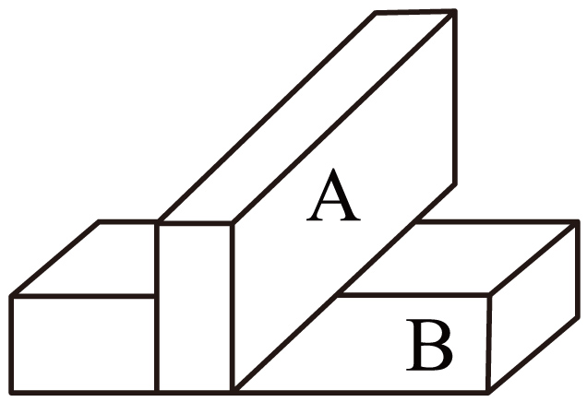

【答案】 1∶2 2∶1

【知识点】压强公式的简单应用、压力大小的计算

【详解】[1]依题意得，AB为相同的长方体，则AB 的重力相同。砖块A对砖块B的压力为

砖块B对地面的压力为

则

[2]砖块A对砖块B的压强为，砖块B对地面的压强为，则